大学生创新创业训练智能管理系统
学院管理员使用说明书
·目 录
一、系统管理 1
二、专家组设置 3
二、立项管理 3
（一）分配立项专家组 3
（二）学院项目审核 4
（三）学院项目调整 6
三、中期管理 6
（一）分配院级专家组 6
（二）学院审核中期检查 7
四、结题管理 9
（一）分配院级专家组 9
（二）学院审核结题报告 10
五、项目成果管理 10
（一）学院审核项目成果 10
五、数据汇总 11
（一）立项信息汇总 11
（二）中期检查汇总 11
（三）结题报告汇总 12
（四）项目结题统计 12
（五）项目变更汇总 13
（六）项目延期结题汇总 13
（七）项目终止申请汇总 14
（八） 项目成果汇总 15
六、个人中心 15
（一）通用 15
（二）站内信 16
（三）文件中心 18

一、系统管理
1、用户管理
学院管理员可以将用户（包括：学生、指导教师、学院专家）通过Excel汇总表格直接导入，进行添加、修改、删除操作，可以批量启用/禁用用户、批量指定学院专家、批量删除用户，如下图所示：
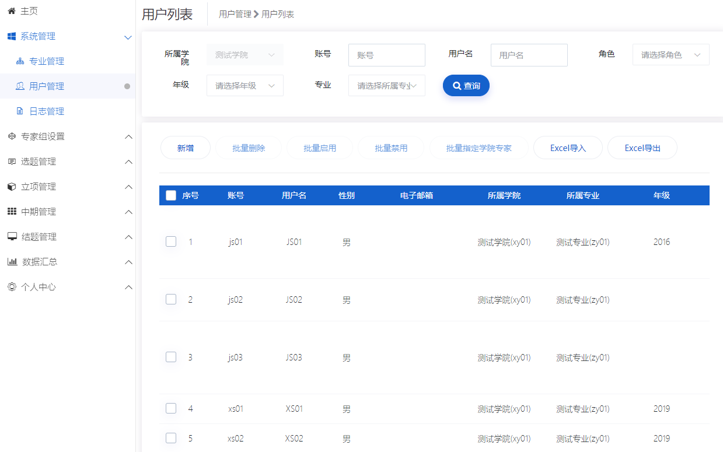

2、日志管理
学院管理员可以查看用户登录系统后进行的具体操作，如下图所示：
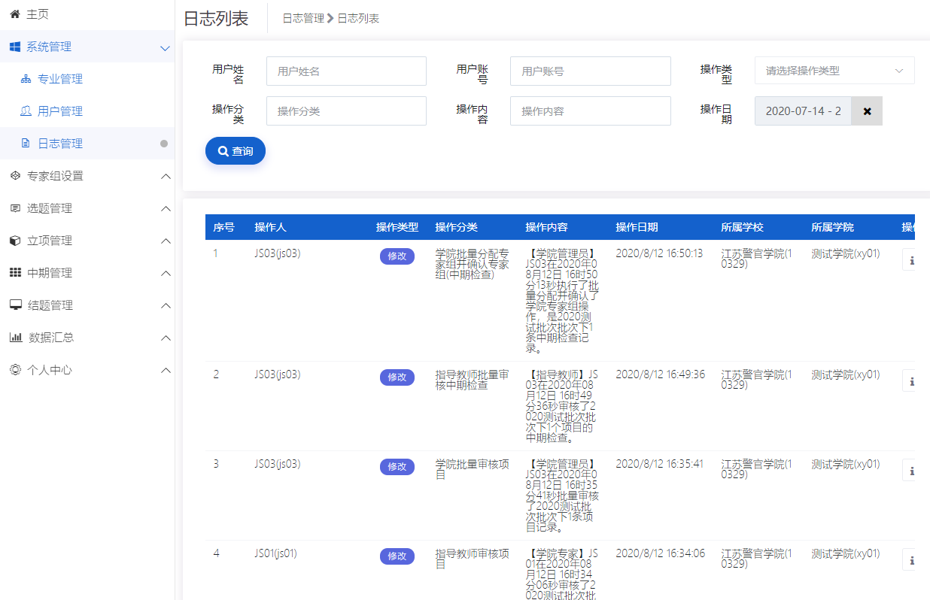

二、专家组设置
学院管理员进入专家组设置—院级专家组设置，点击“新增”按钮，即可添加专家组，然后点击“操作栏”下的按钮，选择对应专家组成员。

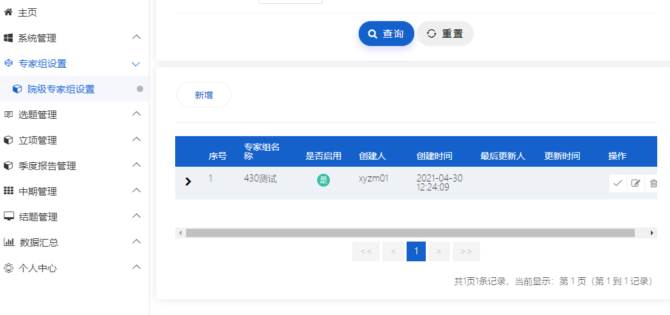

二、立项管理

（一）分配立项专家组
学院管理员登录系统，点击立项管理---分配院级专家组，学院管理员将本学院被指导教师审核通过的项目分配给院级立项专家组审核，如下图所示：
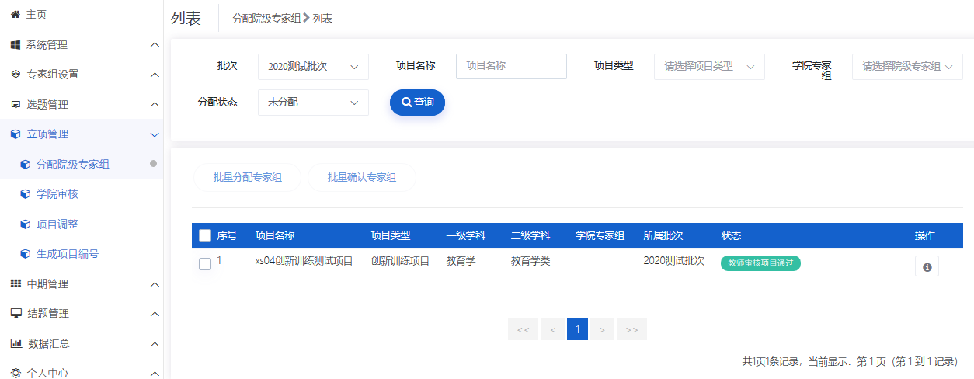
小贴士：
（1）学院管理员分配立项专家组不成功的条件如下：
A：学院未增加立项专家组，学院管理员可点击专家组设置---院级专家组设置菜单，页面上点击“新增”按钮添加立项专家组。
B：立项专家组内未添加专家，学院管理员可点击专家组设置---院级专家组设置菜单，页面上点击操作栏按钮添加专家组成员。
（2）分配立项专家为可选流程
A：学院不组织立项专家评审项目，学院管理员可略过“分配立项专家组”流程直接审核。
B：学院组织立项专家评审项目，学院管理员分配专家组后需组内专家审核完成，学院管理员再审核项目。

（二）学院项目审核
1、院级立项专家审核项目后学院管理员需登录系统，点击立项管理---学院审核菜单，页面上点击进入审核页面，学院管理员可调整项目级别，也可批量审核项目，如下图所示：
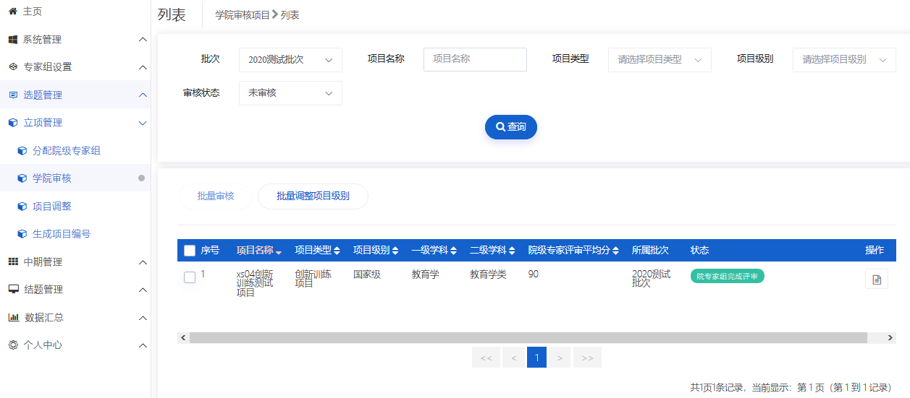
2、项目审核页面，学院管理员逐项填写即审核项目完成，如下图所示：
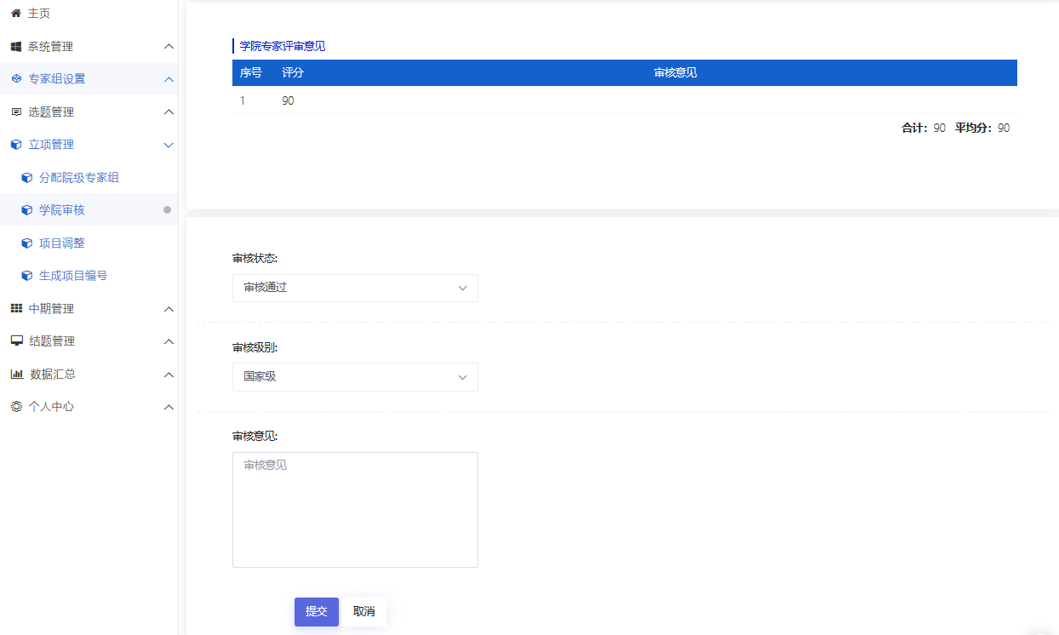

小贴士：
（1）学院管理员审核项目，审核通过，您可联系或者提醒学校管理员审核。
（2）学院管理员审核项目，审核退回，您可联系或者提醒项目负责人修改。
（3）学院有多条待审核的项目，您可选中一条或者多条项目后点击批量审核。

（三）学院项目调整
1、学院管理员登录系统，点击立项管理---项目调整菜单，页面上点击按钮进入项目调整页面，学院管理员可调整项目排序，也可批量审核项目终止，如下图所示：
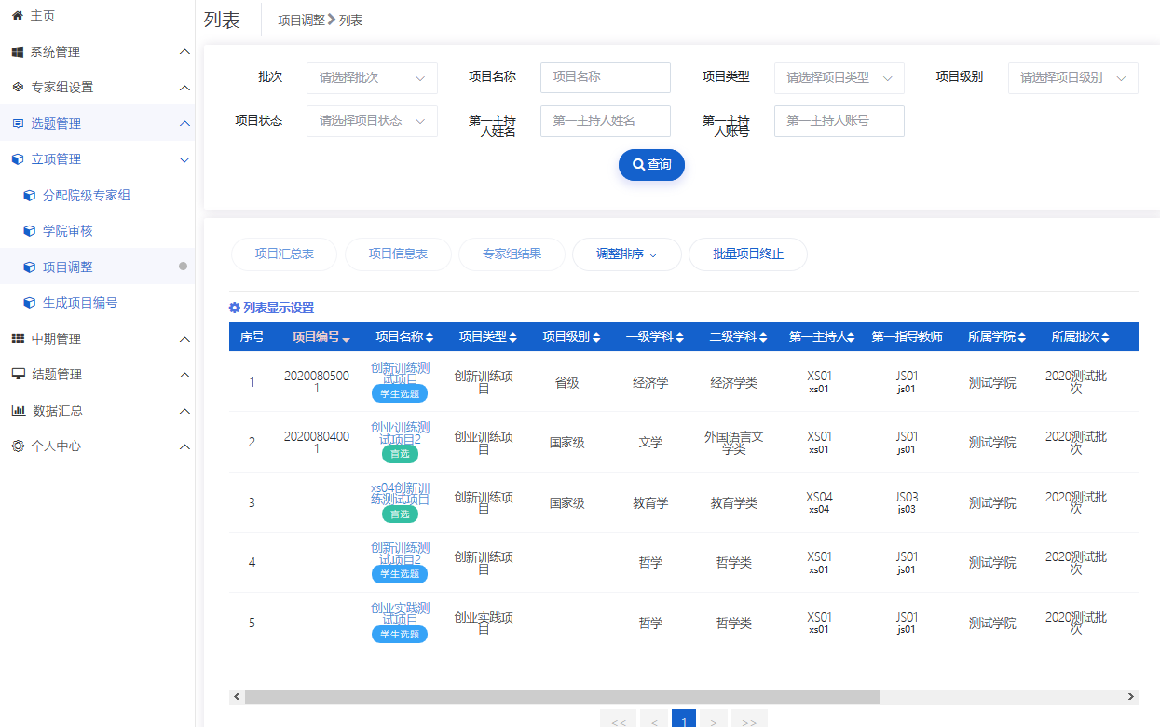

三、中期管理

（一）分配院级专家组
1、学院管理员登录系统，点击中期管理---中期检查管理---分配院级专家组，将本学院被指导教师审核通过的项目中期检查分配给院级中期专家组审核，学院管理员可批量分配专家组，如下图所示：
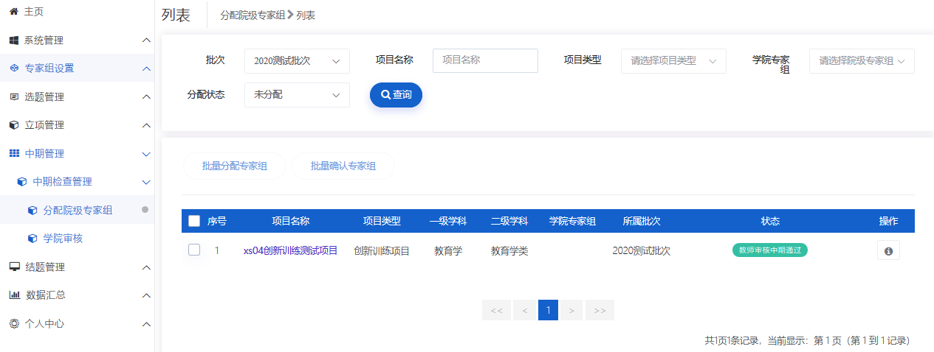
小贴士：
（1）学院管理员分配中期专家组不成功的条件如下：
A：学院未增加中期专家组，学院管理员可点击专家组设置---院级专家组设置菜单，页面上点击“新增”按钮添加中期专家组。
B：中期专家组内未添加专家，学院管理员可点击专家组设置---院级专家组设置菜单，页面上点击操作栏按钮添加专家组成员。
（2）分配中期专家组为可选流程
A：学院不组织中期专家评审项目的中期检查，学院管理员可略过“分配中期专家组”流程直接审核。
B：学院组织中期专家评审项目的中期检查，学院管理员分配专家组后需组内专家审核完成，学院管理员再审核项目中期检查。

（二）学院审核中期检查
1、院级中期专家审核项目中期检查后，学院管理员登录系统，点击中期管理---中期检查管理---学院审核菜单，页面上点击进入审核页面，学院管理员可批量审核项目，如下图所示：
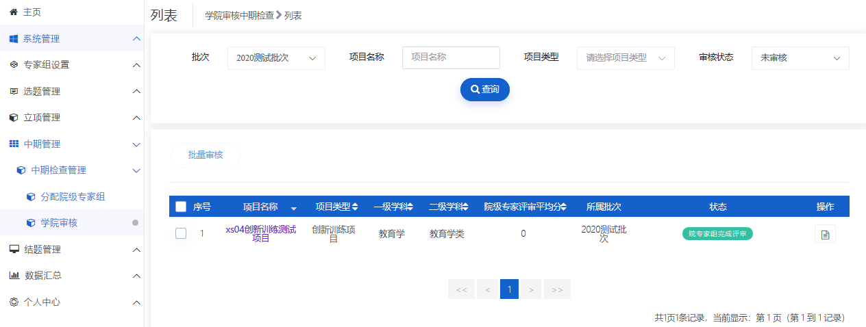
2、中期检查审核页面，逐项填写并提交即学院管理员审核中期检查完成，如下图所示：
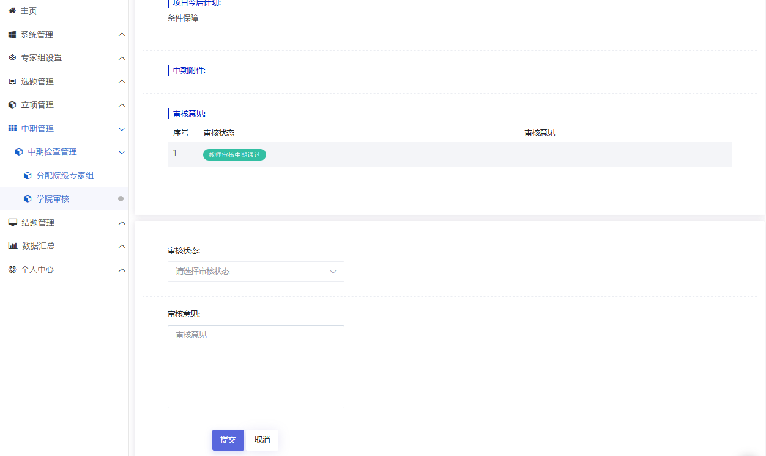
小贴士：
（1）学院管理员审核中期检查，审核通过，您可以联系或者提醒系统管理员进行审核。
（2）学院管理员审核中期检查，审核退回，项目中期检查退回至项目负责人，您可以联系或者提醒项目负责人进行修改。

四、结题管理

（一）分配院级专家组
学院管理员登录系统，点击结题管理---分配院级专家组，将本学院被指导教师审核通过的项目结题分配给院级结题专家组审核，学院管理员可批量分配专家组，如下图所示：
小贴士：
（1）学院管理员分配结题专家组不成功的条件如下：
A：学院未增加结题专家组，学院管理员可点击专家组设置---院级专家组设置菜单，页面上点击“新增”按钮添加结题专家组。
B：结题专家组内未添加专家，学院管理员可点击专家组设置---院级专家组设置菜单，页面上点击操作栏按钮添加专家组成员。
（2）分配结题专家组为可选流程
A：学校不组织结题专家评审项目的结题报告，学院管理员可略过“分配结题专家组”流程直接审核。
B：学校组织结题专家评审项目的结题报告，学院管理员分配专家组后需组内专家审核完成，学院管理员再审核项目结题报告。

（二）学院审核结题报告
院级结题专家审核项目结题报告后，学院管理员登录系统，点击结题管理---学院审核结题报告菜单，页面上点击进入审核页面，学院管理员可批量审核项目，如下图所示：
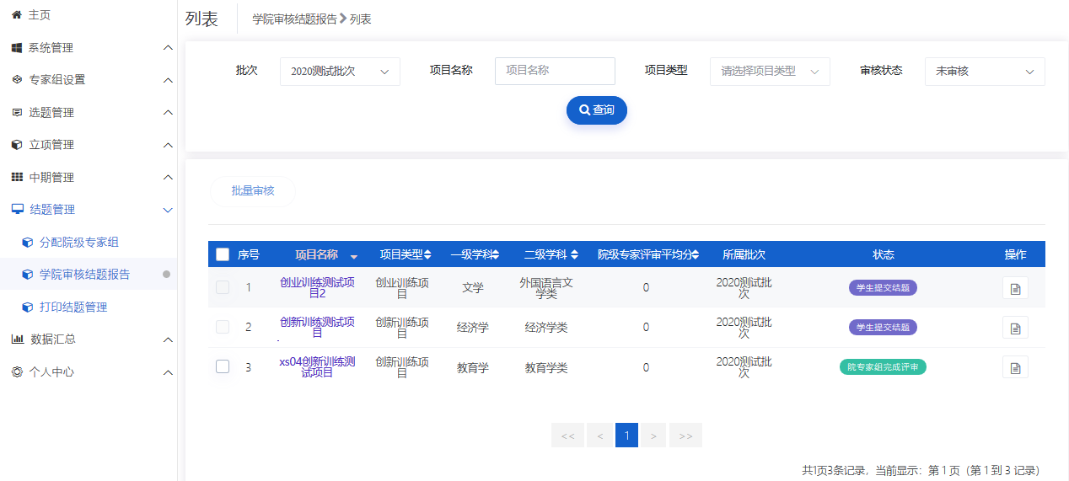

五、项目成果管理

（一）学院审核项目成果
学院管理员点击项目成果管理---学院审核项目成果菜单，页面上点击进入审核页面，学院管理员可批量审核项目，如下图所示：
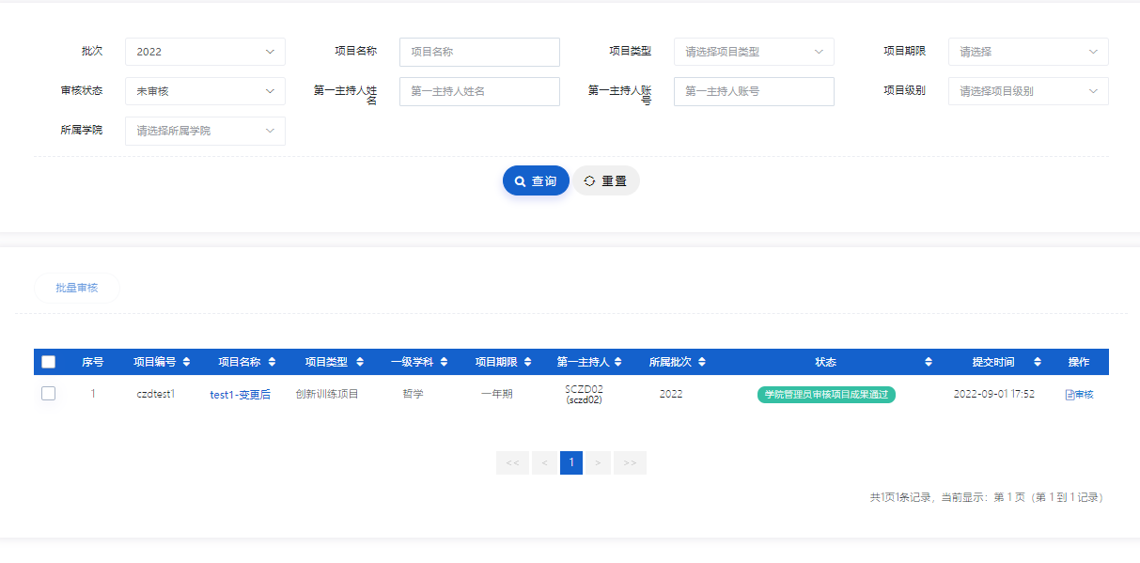

五、数据汇总

（一）立项信息汇总
学院管理员点击数据汇总---执行立项信息汇总菜单，可查看项目的立项信息，页面中点击项目名称可查看项目详细信息，如下图所示：
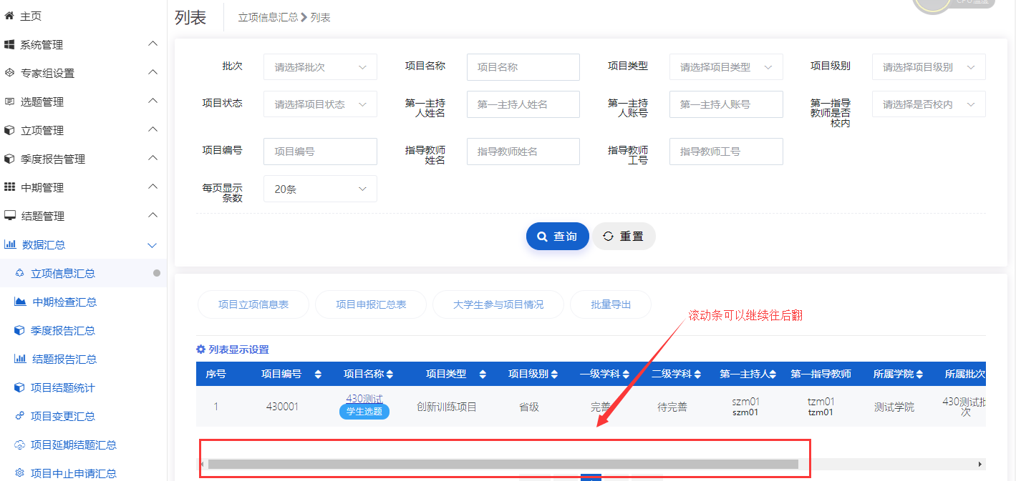

（二）中期检查汇总
学院管理员点击数据汇总---中期检查汇总菜单，可查看项目的中期检查信息，页面中点击项目名称可查看项目详细信息，点击按钮可导出中期检查，如下图所示：
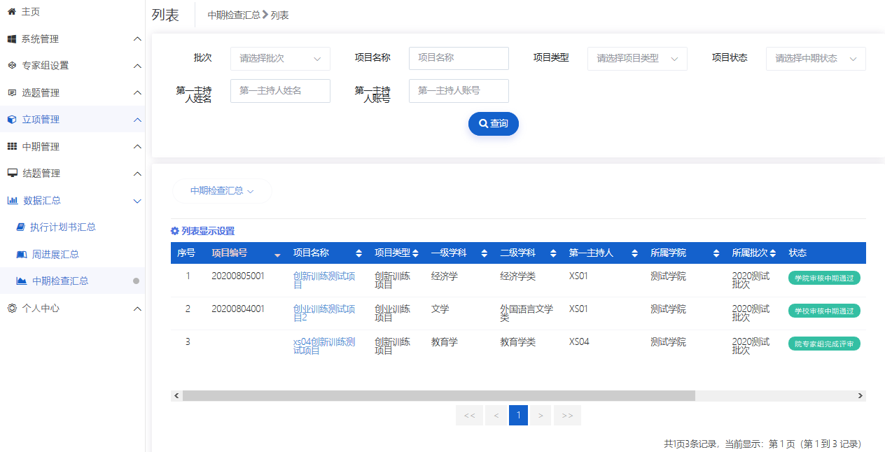

（三）结题报告汇总
即学院管理员查看本学院所有项目的结题报告信息和状态，管理员点击项目名称可查看项目详细信息，点击操作列—查看按钮，可查看结题报告的详细信息。学院管理员可导出结题报告汇总表。如下图：

（四）项目结题统计
即学院管理员查看本学院所有项目的结题提交和审核情况，包括：应提交数项目数、已提交结题数、尚未提交结题数、教师审核数、学院审核数、系统管理员审核数。

（五）项目变更汇总
即学院管理员查看本学院所有项目的项目变更申请提交情况，管理员点击项目名称可查看项目详细信息，点击操作列—查看按钮，可查看项目变更申请的详细信息。如下图：
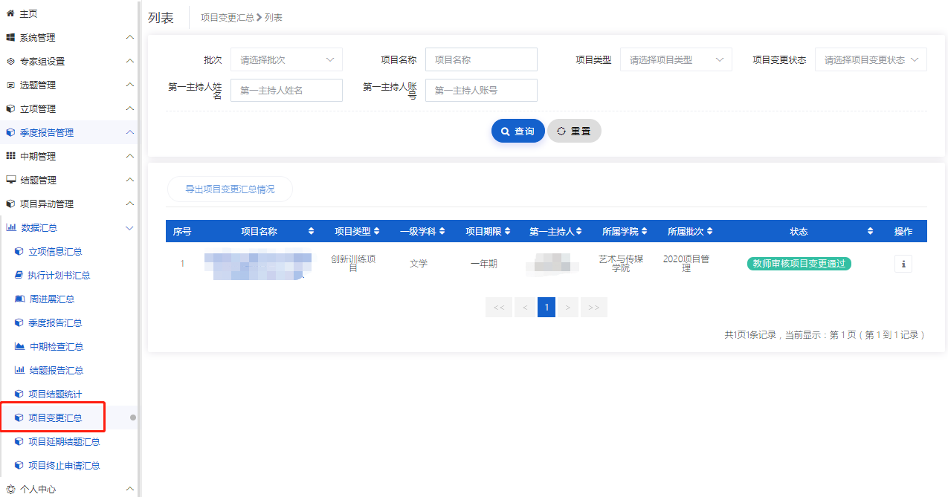

（六）项目延期结题汇总
即学院管理员查看本学院所有项目的项目延期申请提交情况，管理员点击项目名称可查看项目详细信息，点击操作列—查看按钮，可查看项目延期申请的详细信息。如下图：
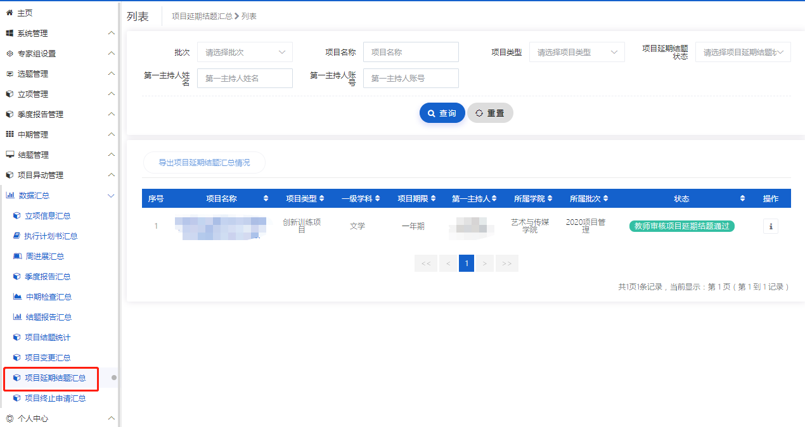

（七）项目终止申请汇总
即学院管理员查看本学院所有项目的项目终止申请提交情况，管理员点击项目名称可查看项目详细信息，点击操作列—查看按钮，可查看项目终止申请的详细信息。如下图：
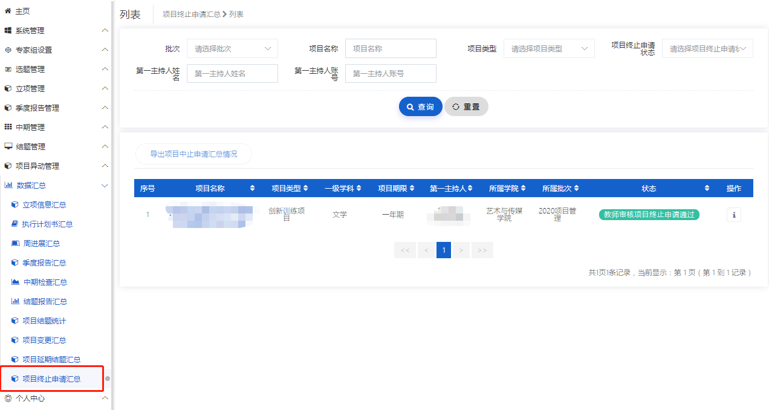

项目成果汇总
即学院管理员查看本校所有项目的项目成果情况，管理员点击项目名称可查看项目详细信息，点击操作列—查看按钮，可查看项目成果的详细信息。如下图：
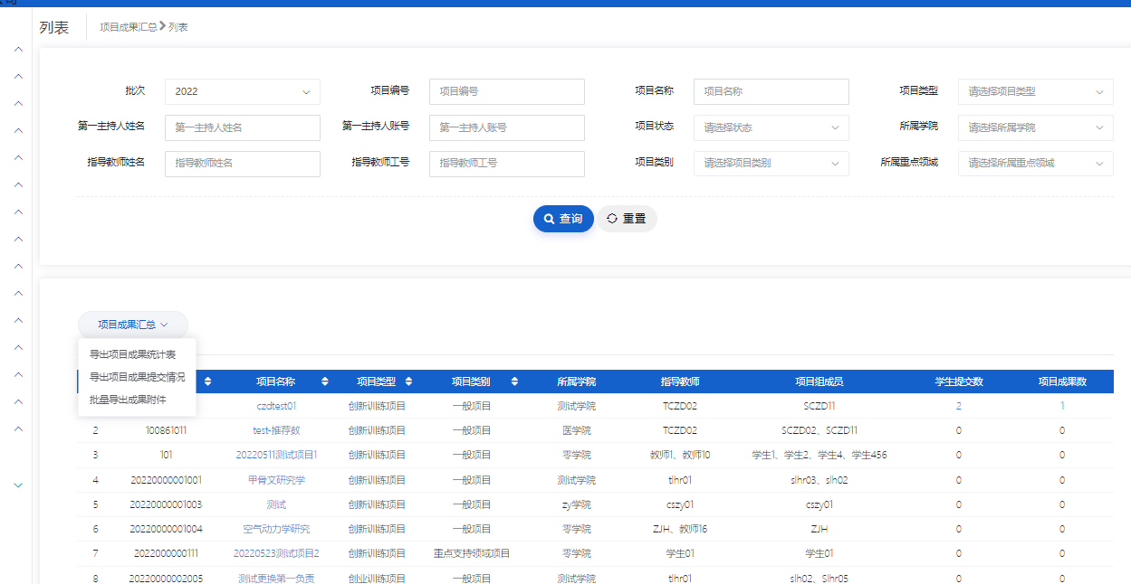

六、个人中心

（一）通用
学院管理员可查看个人信息、登录日志和操作日志，可修改密码和头像，可设置菜单侧边栏模式，可查看系统通知和帮助，如下图所示：
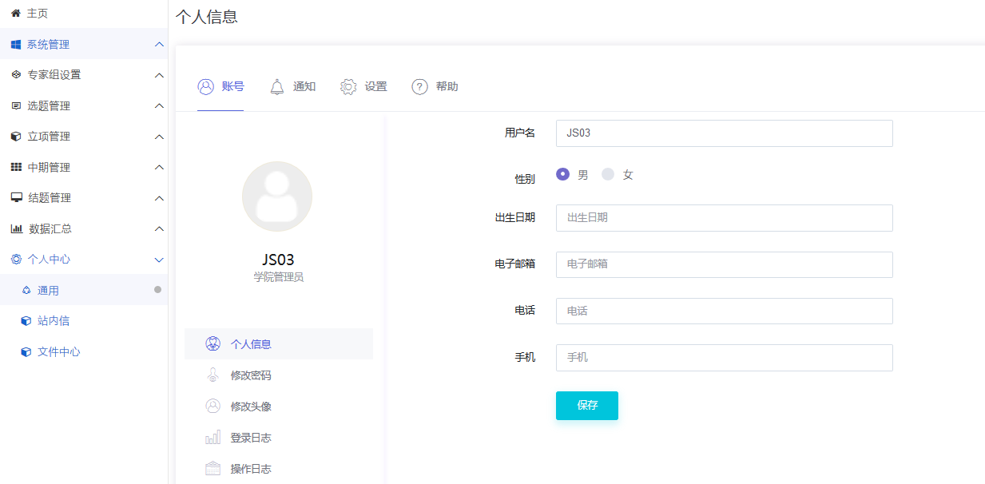

（二）站内信
1、收件箱
学院管理员可接收任何角色发送过来的信件并对其查看、回复、删除，如下图所示：
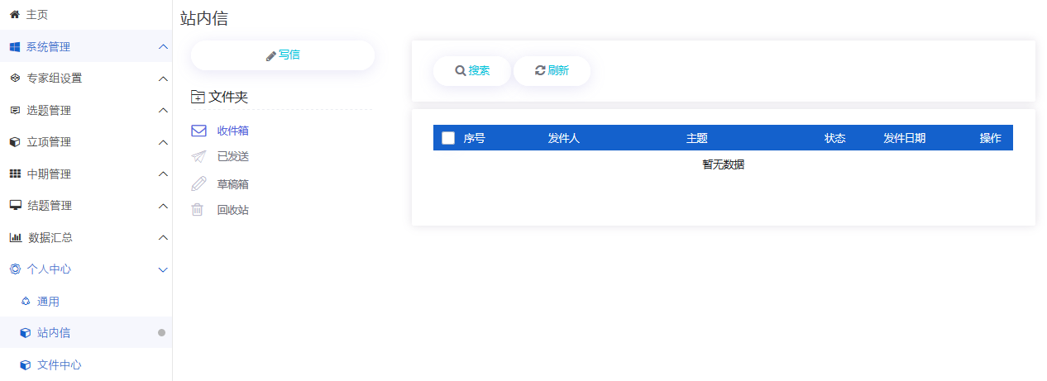
2、已发送
学院管理员可查看或者删除自己发送的信件，如下图所示：
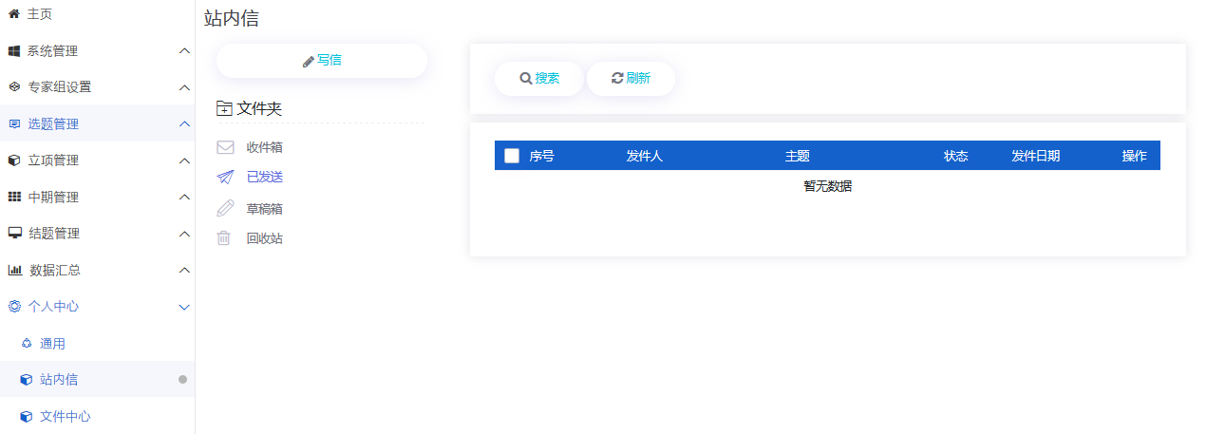
3、草稿箱
未发送的信件保存为草稿，学院管理员可以查看修改信件并发送，或者删除草稿，如下图所示：
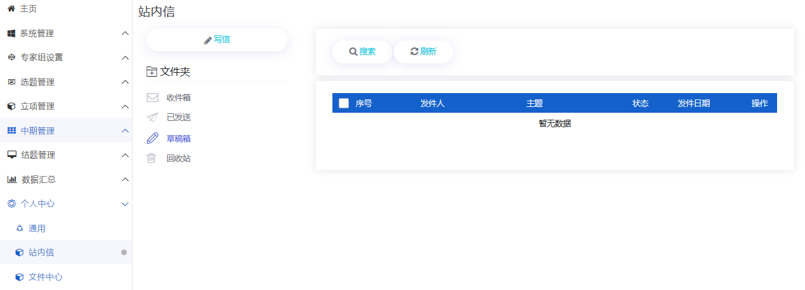
4、回收站
删除的信件保存在回收站，学院管理员可以查看信件详情，选择恢复或者删除彻底删除信件，如下图所示：
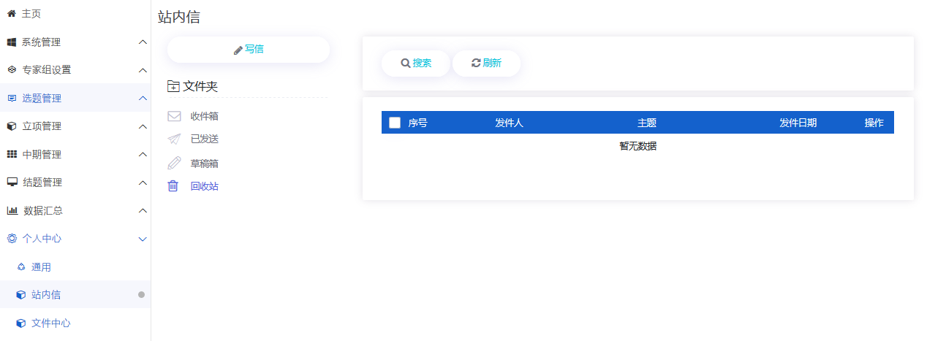

（三）文件中心
学院管理员可以查看或者删除审核的附件以及项目申报书、结题报告等文件，如下图所示：
